建筑全能耗报告书
公共建筑

工程名称 | 新建项目
工程地点 | 北京-北京
设计编号
建设单位
设计单位
设 计 人
审 核 人
审 定 人
设计日期 | 2024年12月24日

采用软件 | 能耗计算BESI2024
软件版本 | 20240430(SP1)
研发单位 | 北京绿建软件股份有限公司
正版授权码 | T13732236081
目 录

1 建筑概况 3
2 计算依据 3
3 软件介绍 3
4 气象数据 4
4.1 气象地点 4
4.2 逐日干球温度表 4
4.3 逐月辐照量表 4
4.4 峰值工况 5
5 围护结构 5
5.1 工程材料 5
5.2 围护结构作法简要说明 6
6 围护结构概况 6
7 房间类型 7
7.1 房间参数表 7
7.2 作息时间表 8
8 暖通空调系统 8
8.1 系统类型 8
8.1.1 系统分区 8
8.1.2 热回收参数 8
8.2 制冷系统 8
8.2.1 默认冷源 8
8.3 供暖系统 9
8.3.1 默认热源 9
8.4 空调风机 9
8.4.1 独立新排风 9
8.4.2 风机盘管 9
9 照明 9
10 插座设备 10
11 光伏发电 11
12 计算结果 11
12.1 负荷分项统计 11
12.2 逐月负荷表 12
12.3 逐月电耗 13
12.4 全年能耗 14
13 附录 16
13.1 工作日/节假日人员逐时在室率(%) 16
13.2 工作日/节假日照明开关时间表(%) 17
13.3 工作日/节假日设备逐时使用率(%) 19
13.4 工作日/节假日空调系统运行时间表(1:开,0:关) 21
13.5 工作日/节假日新风运行时间表(%) 21

建筑概况
工程名称 | 新建项目
工程地点 | 北京-北京
地理位置 | 北纬：39.80° | 东经：116.47°
建筑面积(m²) | 地上19419 地下0
建筑层数 | 地上10 地下0
建筑高度（m） | 地上30.0 地下0.0
建筑体积(m³) | 58256.30
建筑外表面积(m²) | 12820.06
北向角度 | 90
结构类型
外墙太阳辐射吸收系数 | 0.75
屋顶太阳辐射吸收系数 | 0.75
控温期 | 供冷期:6.14-8.31,供暖期:11.30-2.28

计算依据
1. 《绿色建筑评价标准》(GB/T50378-2019)
2. 《民用建筑绿色性能计算标准》(JGJ/T 449-2018)
3. 《建筑能效标识技术标准》(JGJ/T 288-2012)
4. 《建筑节能与可再生能源利用通用规范》GB55015-2021
5. 《公共建筑节能设计标准》GB50189-2015
6. 《民用建筑热工设计规范》GB50176-2016
7. 《建筑幕墙、门窗通用技术条件》GB/T31433-2015

软件介绍
本报告内容由能耗计算BESI2024计算并输出，能耗计算BESI以CAD为平台，内置DOE2内核，可与建筑节能模型无缝对接，精准快速得到动态理想负荷，完美支持从《建筑能效标识技术标准》到《绿色建筑评价标准》要求的节能率，以及建筑全能耗的计算；软件充分考虑工程实际需求，从冷热源、输配水泵到末端风机，覆盖了常见暖通设备的能耗计算；并支持灵活的采暖供冷期、系统划分、运行策略设置等功能以及强大的结果数据分析。

气象数据

气象地点
北京-北京, 《建筑节能气象参数标准》

逐日干球温度表
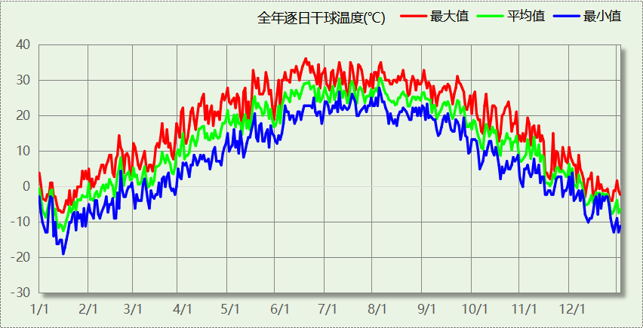

逐月辐照量表
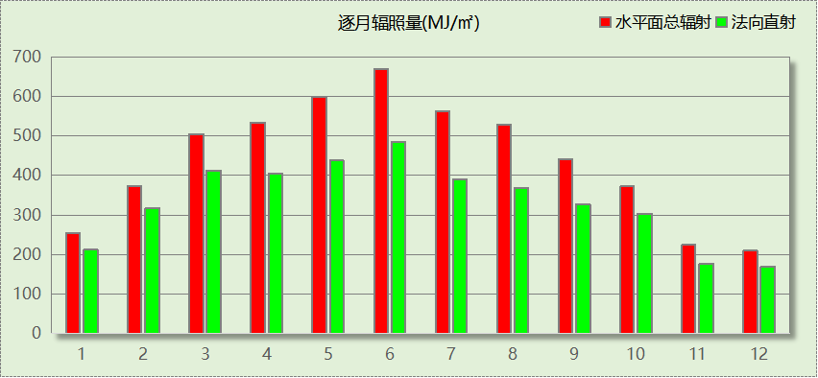

峰值工况
气象数据 | 时刻 | 干球温度(℃) | 湿球温度(℃) | 含湿量(g/kg) | 焓值(kj/kg)
最热 | 06月16日15时 | 36.1 | 23.3 | 13.1 | 69.9
最冷 | 01月15日07时 | -18.9 | -20.0 | 0.3 | -18.2

围护结构

工程材料
材料名称 | 导热系数λ | 蓄热系数S | 密度ρ | 比热容Cp | 蒸汽渗透  系数u | 数据来源
材料名称 | W/(m.K) | W/(㎡.K) | kg/m³ | J/(kg.K) | g/(m.h.kPa) | 数据来源
水泥砂浆 | 0.930 | 11.370 | 1800.0 | 1050.0 | 0.0210 | 民用建筑热工设计规范 GB50176-2016
聚苯乙烯泡沫塑料（灰板） | 0.033 | 0.280 | 20.0 | 1380.0 | 0.0162 | 民用建筑热工设计规范 GB50176-2016
混合砂浆 | 0.870 | 10.750 | 1700.0 | 1074.4 | 0.0975 | 民用建筑热工设计规范 GB50176-2016
钢筋混凝土 | 1.740 | 17.200 | 2500.0 | 920.0 | 0.0158 | 民用建筑热工设计规范 GB50176-2016
挤塑聚苯板(ρ=25-32) | 0.030 | 0.320 | 28.5 | 1647.0 | 0.0162 | 民用建筑热工设计规范 GB50176-2016
加气混凝土、泡沫混凝土(ρ=700) | 0.180 | 3.100 | 700.0 | 1050.0 | 0.0998 | 民用建筑热工设计规范 GB50176-2016
混凝土多孔砖(190六孔砖） | 0.750 | 7.490 | 1450.0 | 709.4 | 0.0010 | 民用建筑热工设计规范 GB50176-2016
岩棉板(ρ=60-160) | 0.041 | 0.615 | 110.0 | 1220.0 | 0.4880 | 民用建筑热工设计规范 GB50176-2016
c20细石混凝土(ρ=2300) | 1.510 | 15.243 | 2300.0 | 920.0 | 0.0173 | 民用建筑热工设计规范 GB50176-2016
轻骨料混凝土(找坡层) | 0.300 | 5.000 | 1050.0 | 1091.3 | 0.0140 | 民用建筑热工设计规范 GB50176-2016

围护结构作法简要说明
1. 屋顶：屋顶构造一 (K=0.324,D=3.542)：（由上到下）
水泥砂浆 20mm＋c20细石混凝土(ρ=2300) 40mm＋挤塑聚苯板(ρ=25-32) 90mm＋轻骨料混凝土(找坡层) 30mm＋钢筋混凝土 120mm＋混合砂浆 20mm
2. 外墙（填充墙）：填充墙构造一 (K=0.379,D=4.986)：（由外到内）
水泥砂浆 20mm＋岩棉板(ρ=60-160) 70mm＋加气混凝土、泡沫混凝土(ρ=700) 200mm＋混合砂浆 20mm
3. 外墙（剪力墙）：剪力墙构造一 (K=0.411,D=3.215)：（由外到内）
水泥砂浆 20mm＋挤塑聚苯板(ρ=25-32) 70mm＋钢筋混凝土 200mm＋混合砂浆 20mm
4. 挑空楼板：挑空楼板构造一 (K=0.419,D=2.425)：（由上到下）
水泥砂浆 20mm＋挤塑聚苯板(ρ=25-32) 70mm＋钢筋混凝土 120mm＋混合砂浆 20mm
5. 控温与非控温隔墙：控温与非控温隔墙构造一 (K=0.867,D=3.936)：
水泥砂浆 20mm＋加气混凝土、泡沫混凝土(ρ=700) 200mm＋混合砂浆 20mm
6. 控温房间隔墙：控温房间隔墙构造一 (K=0.867,D=3.936)：
水泥砂浆 20mm＋加气混凝土、泡沫混凝土(ρ=700) 200mm＋混合砂浆 20mm
7. 外窗：60系列内平开下悬铝合金窗[5Low-E+16A+5] (K=1.900)：
传热系数1.900W/㎡.K，窗太阳得热系数0.370
8. 幕墙：60系列内平开下悬铝合金窗[5Low-E+16A+5] (K=1.900)：
传热系数1.900W/㎡.K，窗太阳得热系数0.370
9. 周边地面：地面构造一 (K=1.240,D=1.644)：
水泥砂浆 20mm＋挤塑聚苯板(ρ=25-32) 20mm＋钢筋混凝土 120mm

围护结构概况

 |  |  | 设计建筑
屋顶传热系数K  和热情性指标 D |  |  | 0.32  3.54
外墙传热系数K  和热情性指标 D |  |  | 0.46  4.88
挑空(或架空)楼板传热系数K  和热惰性指标 D |  |  | 0.42  2.43
天窗传热系数K  和太阳得热系数 SHGC |  |  | －  －
外窗（包括透明幕墙） | 朝向 | 立面 | 窗墙比 | 传热  系数 | 太阳得热系数
外窗（包括透明幕墙） | 南向 | 南-默认立面 | 0.41 | 1.90 | 0.37
外窗（包括透明幕墙） | 北向 | 北-默认立面 | 0.42 | 1.90 | 0.37
外窗（包括透明幕墙） | 东向 | 东-默认立面 | 0.46 | 1.90 | 0.37
外窗（包括透明幕墙） | 西向 | 西-默认立面 | 0.19 | 1.90 | 0.37

房间类型

房间参数表
房间类型 | 空调  温度℃ | 供暖  温度℃ | 新风量 | 渗透风  换气次数 | 人员密度 | 照明功率  密度 | 电器设备  功率
书库 | 26 | 20 | 30(m³/h.人) | 0(次/h) | 8(㎡/人) | 8(W/㎡) | 15(W/㎡)
休息室 | 26 | 18 | 24(m³/h.人) | 0(次/h) | 1.39(㎡/人) | 8(W/㎡) | 5(W/㎡)
办公-普通办公室 | 26 | 20 | 30(m³/h.人) | 0(次/h) | 8(㎡/人) | 8(W/㎡) | 15(W/㎡)
卫生间 | 28 | 16 | 0(m³/h.人) | 0(次/h) | 0(人) | 5(W/㎡) | 5(W/㎡)
多媒体区 | 26 | 20 | 30(m³/h.人) | 0(次/h) | 2.5(㎡/人) | 13.5(W/㎡) | 15(W/㎡)
大厅 | 26 | 20 | 30(m³/h.人) | 0(次/h) | 20(㎡/人) | 10(W/㎡) | 0(W/㎡)
实验教室 | 26 | 18 | 20(m³/h.人) | 0(次/h) | 4(㎡/人) | 8(W/㎡) | 5(W/㎡)
布草间 | 26 | 20 | 30(m³/h.人) | 0(次/h) | 10(㎡/人) | 5(W/㎡) | 15(W/㎡)
开架书库 | 26 | 20 | 30(m³/h.人) | 0(次/h) | 8(㎡/人) | 8(W/㎡) | 15(W/㎡)
文物修复室 | 26 | 20 | 30(m³/h.人) | 0(次/h) | 8(㎡/人) | 8(W/㎡) | 15(W/㎡)
普通办公室 | 26 | 20 | 30(m³/h.人) | 0(次/h) | 6(㎡/人) | 8(W/㎡) | 5(W/㎡)
普通办公室 | 26 | 20 | 30(m³/h.人) | 0(次/h) | 8(㎡/人) | 8(W/㎡) | 15(W/㎡)
普通教室 | 26 | 18 | 24(m³/h.人) | 0(次/h) | 1.39(㎡/人) | 8(W/㎡) | 5(W/㎡)
楼梯间 | － | － | 0(m³/h.人) | 0(次/h) | 0(人) | 5(W/㎡) | 5(W/㎡)
楼梯间 | 26 | 20 | 30(m³/h.人) | 0(次/h) | 8(㎡/人) | 8(W/㎡) | 15(W/㎡)
楼梯间 | 26 | 20 | 30(m³/h.人) | 0(次/h) | 8(㎡/人) | 8(W/㎡) | 15(W/㎡)
楼梯间 | － | － | 0(m³/h.人) | 0(次/h) | 0(人) | 3.5(W/㎡) | 15(W/㎡)
空房间 | － | － | 0(m³/h.人) | 0(次/h) | 0(人) | 0(W/㎡) | 0(W/㎡)
设备间 | － | － | 0(次/h) | 0(次/h) | 0(人) | 6(W/㎡) | 15(W/㎡)
设备间 | － | － | 0(次/h) | 0(次/h) | 0(人) | 6(W/㎡) | 15(W/㎡)
走廊 | 26 | 20 | 30(m³/h.人) | 0(次/h) | 8(㎡/人) | 8(W/㎡) | 15(W/㎡)
走廊 | － | － | 0(m³/h.人) | 0(次/h) | 0(人) | 5(W/㎡) | 5(W/㎡)
走廊 | 26 | 20 | 30(m³/h.人) | 0(次/h) | 8(㎡/人) | 8(W/㎡) | 15(W/㎡)
走廊 | 26 | 18 | 0(m³/h.人) | 0(次/h) | 50(㎡/人) | 3.5(W/㎡) | 15(W/㎡)
酒吧、茶座 | 26 | 20 | 30(m³/h.人) | 0(次/h) | 4(㎡/人) | 8(W/㎡) | 0(W/㎡)
阅览室 | 26 | 20 | 30(m³/h.人) | 0(次/h) | 8(㎡/人) | 8(W/㎡) | 15(W/㎡)
阅览室 | 26 | 20 | 20(m³/h.人) | 0(次/h) | 1.9(㎡/人) | 8(W/㎡) | 5(W/㎡)

作息时间表
详见附录

暖通空调系统

系统类型

系统分区
系统编号 | 系统类型 | 制冷  SEER | 制热  HSPF | 面积(㎡) | 包含的房间
默认 | 双管制风机盘管 | － | － | 15013.68 | 所有房间

热回收参数
系统编号 | 热回收 | 供冷 |  | 供暖
系统编号 | 热回收 | 回收效率 | 启动温(焓)差 | 回收效率 | 启动温(焓)差
默认 | 无 | － | － | － | －

制冷系统

默认冷源

供应的系统
系统编号 | 默认

冷水机组
根据《民用建筑绿色性能计算标准》表5.3.4-2的要求，区域冷源按电动离心/螺杆式冷水机组计算。
软件按电动离心式冷水机组计算。
名称 | 类型 | 额定  耗电量(kW) | 额定  制冷量(kW) | 额定性  能系数  (COP) | 台数 | 全年  供冷量(kWh) | 综合部分  负荷性能系数(IPLV) | 电耗  (kWh)
机组1 | 水冷-离心式冷水机组 | 525.21 | 3256 | 6.20 | 1 | 1101505 | 6.10 | 180575

冷却水泵
机组名称 | 冷水机组  制冷量(kW) | 机组性能  系数(COP) | 冷凝负荷(kW) | 输送能效比 | 运行时长  (h) | 水泵电耗  (kWh)
机组1 | 3256.31 | 6.20 | 3782 | 0.0214 | 616 | 49850

冷冻水泵
机组名称 | 机组制冷量(kW) | 输送能效比 | 运行时长(h) | 水泵电耗(kWh)
机组1 | 3256.31 | 0.0241 | 616 | 48342

冷却塔
类型 | 机组制冷量(kW) | 冷却塔风机单位  电耗制冷量(kW/kW) | 冷却塔风机  功率(kW) | 运行时长(h) | 冷却塔电耗  (kWh)
冷却塔 | 3256.31 | 170 | 19.155 | 616 | 11799

供暖系统

默认热源

供应的系统
系统编号 | 默认

市政热力系统能耗
累计  热负荷  (kWh) | 外网热  输送效率 | 耗电  输热比  EHR | 热/电  转换系数  (kWh/kWh) | 热源折合  电耗  (kWh) | 供暖水  泵电耗  (kWh) | 合计  电耗  (kWh)
445075 | 0.92 | 0.00433 | 2.93 | 165089 | 1927 | 167016

空调风机

独立新排风
系统编号 | 新风量  (m³/h) | 单位风量耗功率  W/(m³/h) | 风机功率(W) | 运行时长(h) | 新风电耗(kWh)
默认 | 120766 | 0.24 | 28984 | 1287 | 37302
合计 |  |  |  |  | 37302

系统编号 | 排风量  (m³/h) | 排风比 | 单位风量耗功率W/(m³/h) | 风机功率(W) | 运行时长(h) | 排风电耗  (kWh)
默认 | 96613 | 0.8 | 0.24 | 23187 | 1287 | 29842
合计 |  |  |  |  |  | 29842

风机盘管
系统编号 | 总功率(W) | 同时使用系数 | 运行时长(h) | 风机盘管电耗(kWh)
默认 | 400 | 1 | 1287 | 515
合计 |  |  |  | 515

照明
房间类型 | 单位面积电耗  (kWh/㎡) | 房间个数 | 房间合计面积  (㎡) | 合计电耗  (kWh)
书库 | 13.44 | 1 | 9 | 120
休息室 | 18.90 | 2 | 120 | 2275
卫生间 | 11.81 | 42 | 628 | 7421
多媒体区 | 22.68 | 8 | 424 | 9619
大厅 | 23.63 | 1 | 390 | 9206
实验教室 | 18.90 | 75 | 4574 | 86449
布草间 | 16.79 | 4 | 15 | 257
开架书库 | 13.44 | 1 | 85 | 1147
文物修复室 | 13.44 | 8 | 842 | 11319
普通办公室 | 18.90 | 15 | 394 | 7455
普通教室 | 18.90 | 61 | 3594 | 67926
楼梯间 | 11.81 | 27 | 527 | 6219
空房间 | 0.00 | 15 | 21 | 0
设备间 | 52.56 | 78 | 307 | 16111
走廊 | 13.44 | 44 | 3277 | 44039
酒吧、茶座 | 26.86 | 1 | 39 | 1050
阅览室 | 13.44 | 10 | 3336 | 44834
总计 |  |  |  | 315447

插座设备
房间类型 | 单位面积电耗  (kWh/㎡) | 房间个数 | 房间合计面积  (㎡) | 合计电耗  (kWh)
书库 | 35.25 | 1 | 9 | 314
休息室 | 11.06 | 2 | 120 | 1332
卫生间 | 11.06 | 42 | 628 | 6950
多媒体区 | 35.25 | 8 | 424 | 14950
大厅 | 0.00 | 1 | 390 | 0
实验教室 | 11.06 | 75 | 4574 | 50600
布草间 | 21.90 | 4 | 15 | 335
开架书库 | 35.25 | 1 | 85 | 3007
文物修复室 | 35.25 | 8 | 842 | 29687
普通办公室 | 11.06 | 15 | 394 | 4363
普通教室 | 11.06 | 61 | 3594 | 39758
楼梯间 | 11.06 | 27 | 527 | 5825
空房间 | 0.00 | 15 | 21 | 0
设备间 | 131.40 | 78 | 307 | 40278
走廊 | 35.25 | 44 | 3277 | 115504
酒吧、茶座 | 0.00 | 1 | 39 | 0
阅览室 | 35.25 | 10 | 3336 | 117588
总计 |  |  |  | 430493

光伏发电
日照辐照量(kJ/㎡.天)：16340，年运行天数：365
光伏板面积  (㎡) | 光电转换  效率(%) | 光伏系统效率 | 光伏电池性能衰减修正系数 | 全年供电  (kWh)
1126 | 25 | 0.75 | 0.85 | 297304
总计 |  |  |  | 297304

计算结果

负荷分项统计
分类 | 围护传热 | 室内得热 | 窗日射 | 新风/渗透 | 热回收 | 合计
供暖(kWh/㎡) | -9.17 | 11.36 | 2.89 | -28.01 | 0.00 | -22.92
供冷(kWh/㎡) | 11.83 | 21.03 | 3.83 | 20.03 | 0.00 | 56.72
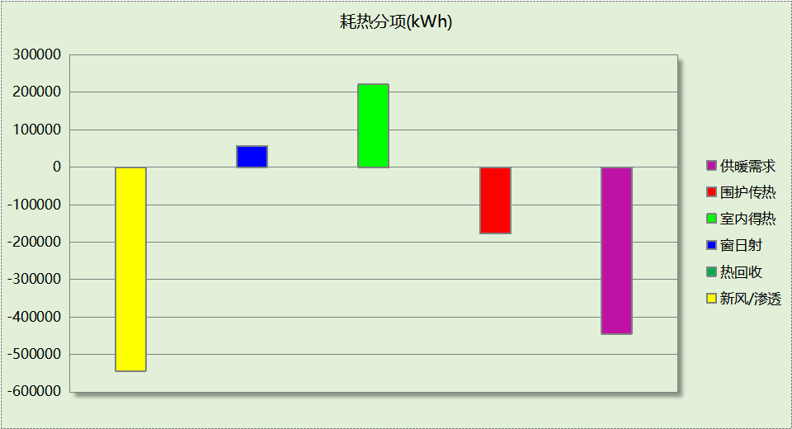
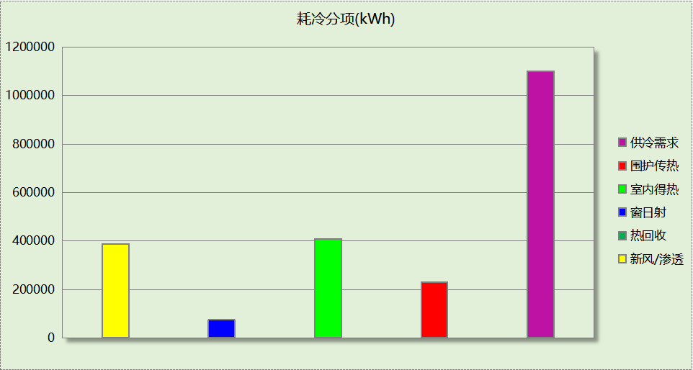

逐月负荷表
月份 | 供暖(kWh) | 供冷(kWh) | 热负荷  峰值(kW) | 热负荷  峰值时刻 | 冷负荷  峰值(kW) | 冷负荷  峰值时刻
1月 | 208214 | 0 | 1984.903 | 1月14日9时 | 0.000 | --
2月 | 67447 | 0 | 1233.343 | 2月4日9时 | 0.000 | --
3月 | 0 | 0 | 0.000 | -- | 0.000 | --
4月 | 0 | 0 | 0.000 | -- | 0.000 | --
5月 | 0 | 0 | 0.000 | -- | 0.000 | --
6月 | 0 | 193257 | 0.000 | -- | 2430.233 | 6月28日16时
7月 | 0 | 485768 | 0.000 | -- | 2674.492 | 7月29日16时
8月 | 0 | 422480 | 0.000 | -- | 3256.313 | 8月2日16时
9月 | 0 | 0 | 0.000 | -- | 0.000 | --
10月 | 0 | 0 | 0.000 | -- | 0.000 | --
11月 | 0 | 0 | 0.000 | -- | 0.000 | --
12月 | 169414 | 0 | 1510.424 | 12月30日9时 | 0.000 | --
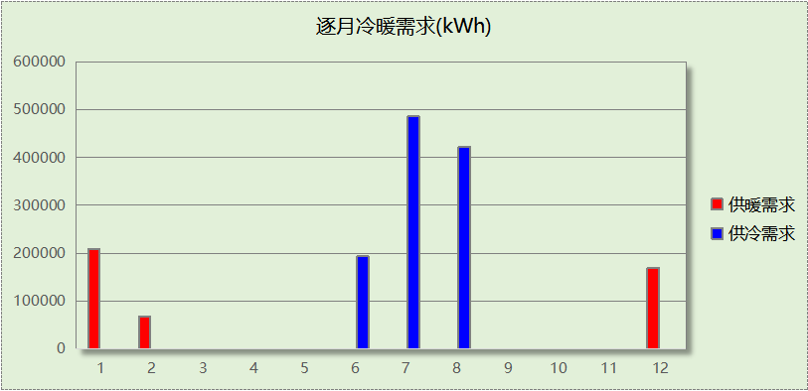
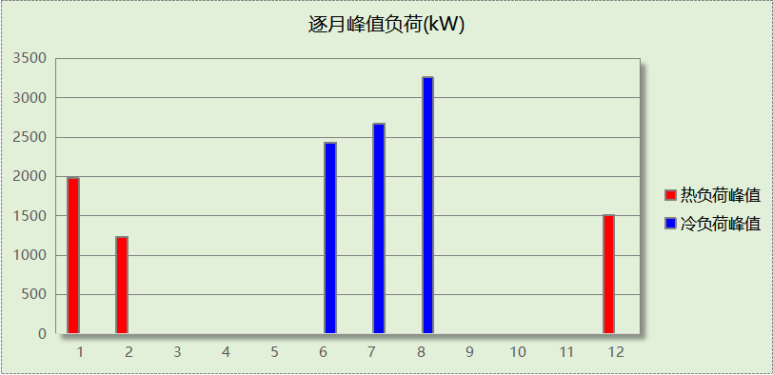

逐月电耗
注:供冷供暖为冷热源及输配水泵电耗，热水为扣减太阳能后电耗，所有数据单位kWh/㎡。
月 | 供冷 | 供暖 | 空调风机 | 照明 | 插座设备 | 排风机 | 电梯 | 热水
1 | 0.00 | 4.02 | 0.66 | 1.43 | 1.94 | 0.00 | 0.00 | 0.00
2 | 0.00 | 1.30 | 0.51 | 1.11 | 1.53 | 0.00 | 0.00 | 0.00
3 | 0.00 | 0.00 | 0.00 | 1.37 | 1.86 | 0.00 | 0.00 | 0.00
4 | 0.00 | 0.00 | 0.00 | 1.36 | 1.86 | 0.00 | 0.00 | 0.00
5 | 0.00 | 0.00 | 0.00 | 1.43 | 1.94 | 0.00 | 0.00 | 0.00
6 | 2.74 | 0.00 | 0.33 | 1.24 | 1.70 | 0.00 | 0.00 | 0.00
7 | 6.43 | 0.00 | 0.68 | 1.49 | 2.02 | 0.00 | 0.00 | 0.00
8 | 5.79 | 0.00 | 0.66 | 1.43 | 1.94 | 0.00 | 0.00 | 0.00
9 | 0.00 | 0.00 | 0.00 | 1.30 | 1.78 | 0.00 | 0.00 | 0.00
10 | 0.00 | 0.00 | 0.00 | 1.30 | 1.78 | 0.00 | 0.00 | 0.00
11 | 0.00 | 0.00 | 0.00 | 1.36 | 1.86 | 0.00 | 0.00 | 0.00
12 | 0.00 | 3.27 | 0.66 | 1.43 | 1.94 | 0.00 | 0.00 | 0.00
合计 | 14.96 | 8.60 | 3.48 | 16.24 | 22.17 | 0.00 | 0.00 | 0.00

全年能耗
能耗分类 | 能耗子类 | 设计建筑  (kWh/㎡) | 备注
建筑负荷 | 耗冷量 | 56.72
建筑负荷 | 耗热量 | 22.92
建筑负荷 | 冷热合计 | 79.64
热回收 | 供冷 | 0.00
热回收 | 供暖 | 0.00
热回收 | 冷热合计 | 0.00
供冷电耗  (Ec) | 中央冷源 | 9.30
供冷电耗  (Ec) | 冷却水泵 | 2.57
供冷电耗  (Ec) | 冷冻水泵 | 2.49
供冷电耗  (Ec) | 冷却塔 | 0.61
供冷电耗  (Ec) | 多联机/单元式空调 | 0.00
供冷电耗  (Ec) | 供冷合计 | 14.96
供暖电耗  (Eh) | 中央热源 | 8.50
供暖电耗  (Eh) | 供暖水泵 | 0.10
供暖电耗  (Eh) | 热源侧水泵 | 0.00
供暖电耗  (Eh) | 多联机/单元式热泵 | 0.00
供暖电耗  (Eh) | 供暖合计 | 8.60
空调风机电耗  (Ef) | 新排风 | 3.46
空调风机电耗  (Ef) | 风机盘管 | 0.03
空调风机电耗  (Ef) | 全空气系统 | 0.00
空调风机电耗  (Ef) | 风机合计 | 3.48
照明电耗(El) |  | 16.24
插座设备电耗(Ej) |  | 22.17
其他电耗(Eo) | 电梯 | 0.00
其他电耗(Eo) | 独立排风机 | 0.00
其他电耗(Eo) | 生活热水 | 0.00 | 扣减了太阳能热水
其他电耗(Eo) | 其他设备 | 0.00
其他电耗(Eo) | 其他合计 | 0.00
可再生发电  (Er) | 光伏发电(Ep) | 15.31
可再生发电  (Er) | 风力发电(Ew) | 0.00
可再生发电  (Er) | 合计 | 15.31
建筑总能耗(E1)：电耗(kWh/㎡) |  | 50.15 | E1=Ec+Eh+Ef+El +Ej +Eo-Er

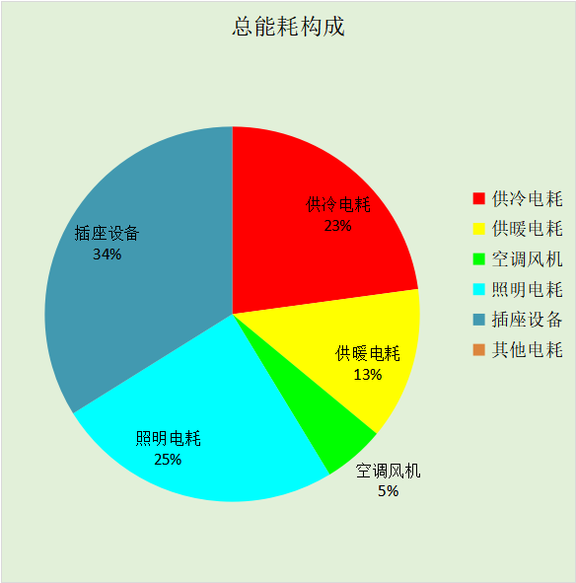

附录

工作日/节假日人员逐时在室率(%)

房间类型 | 1 | 2 | 3 | 4 | 5 | 6 | 7 | 8 | 9 | 10 | 11 | 12 | 13 | 14 | 15 | 16 | 17 | 18 | 19 | 20 | 21 | 22 | 23 | 24
书库 | 0 | 0 | 0 | 0 | 0 | 0 | 10 | 50 | 100 | 100 | 100 | 30 | 100 | 100 | 100 | 100 | 50 | 20 | 10 | 0 | 0 | 0 | 0 | 0
书库 | 0 | 0 | 0 | 0 | 0 | 0 | 0 | 20 | 45 | 0 | 0 | 0 | 0 | 0 | 0 | 0 | 0 | 0 | 0 | 0 | 0 | 0 | 0 | 0
休息室 | 0 | 0 | 0 | 0 | 0 | 0 | 10 | 50 | 95 | 95 | 95 | 80 | 80 | 95 | 95 | 95 | 95 | 30 | 30 | 0 | 0 | 0 | 0 | 0
休息室 | 0 | 0 | 0 | 0 | 0 | 0 | 0 | 0 | 0 | 0 | 0 | 0 | 0 | 0 | 0 | 0 | 0 | 0 | 0 | 0 | 0 | 0 | 0 | 0
办公-普通办公室 | 0 | 0 | 0 | 0 | 0 | 0 | 10 | 50 | 100 | 100 | 100 | 30 | 100 | 100 | 100 | 100 | 50 | 20 | 10 | 0 | 0 | 0 | 0 | 0
办公-普通办公室 | 0 | 0 | 0 | 0 | 0 | 0 | 0 | 20 | 45 | 0 | 0 | 0 | 0 | 0 | 0 | 0 | 0 | 0 | 0 | 0 | 0 | 0 | 0 | 0
卫生间 | 0 | 0 | 0 | 0 | 0 | 0 | 10 | 50 | 95 | 95 | 95 | 80 | 80 | 95 | 95 | 95 | 95 | 30 | 30 | 0 | 0 | 0 | 0 | 0
卫生间 | 0 | 0 | 0 | 0 | 0 | 0 | 0 | 0 | 0 | 0 | 0 | 0 | 0 | 0 | 0 | 0 | 0 | 0 | 0 | 0 | 0 | 0 | 0 | 0
多媒体区 | 0 | 0 | 0 | 0 | 0 | 0 | 10 | 50 | 100 | 100 | 100 | 30 | 100 | 100 | 100 | 100 | 50 | 20 | 10 | 0 | 0 | 0 | 0 | 0
多媒体区 | 0 | 0 | 0 | 0 | 0 | 0 | 0 | 20 | 45 | 0 | 0 | 0 | 0 | 0 | 0 | 0 | 0 | 0 | 0 | 0 | 0 | 0 | 0 | 0
大厅 | 0 | 0 | 0 | 0 | 0 | 0 | 10 | 50 | 95 | 95 | 95 | 80 | 80 | 95 | 95 | 95 | 95 | 30 | 30 | 0 | 0 | 0 | 0 | 0
大厅 | 0 | 0 | 0 | 0 | 0 | 0 | 0 | 0 | 0 | 0 | 0 | 0 | 0 | 0 | 0 | 0 | 0 | 0 | 0 | 0 | 0 | 0 | 0 | 0
实验教室 | 0 | 0 | 0 | 0 | 0 | 0 | 10 | 50 | 95 | 95 | 95 | 80 | 80 | 95 | 95 | 95 | 95 | 30 | 30 | 0 | 0 | 0 | 0 | 0
实验教室 | 0 | 0 | 0 | 0 | 0 | 0 | 0 | 0 | 0 | 0 | 0 | 0 | 0 | 0 | 0 | 0 | 0 | 0 | 0 | 0 | 0 | 0 | 0 | 0
布草间 | 70 | 70 | 70 | 70 | 70 | 70 | 70 | 70 | 50 | 50 | 50 | 50 | 50 | 50 | 50 | 50 | 50 | 50 | 70 | 70 | 70 | 70 | 70 | 70
布草间 | 70 | 70 | 70 | 70 | 70 | 70 | 70 | 70 | 50 | 50 | 50 | 50 | 50 | 50 | 50 | 50 | 50 | 50 | 70 | 70 | 70 | 70 | 70 | 70
开架书库 | 0 | 0 | 0 | 0 | 0 | 0 | 10 | 50 | 100 | 100 | 100 | 30 | 100 | 100 | 100 | 100 | 50 | 20 | 10 | 0 | 0 | 0 | 0 | 0
开架书库 | 0 | 0 | 0 | 0 | 0 | 0 | 0 | 20 | 45 | 0 | 0 | 0 | 0 | 0 | 0 | 0 | 0 | 0 | 0 | 0 | 0 | 0 | 0 | 0
文物修复室 | 0 | 0 | 0 | 0 | 0 | 0 | 10 | 50 | 100 | 100 | 100 | 30 | 100 | 100 | 100 | 100 | 50 | 20 | 10 | 0 | 0 | 0 | 0 | 0
文物修复室 | 0 | 0 | 0 | 0 | 0 | 0 | 0 | 20 | 45 | 0 | 0 | 0 | 0 | 0 | 0 | 0 | 0 | 0 | 0 | 0 | 0 | 0 | 0 | 0
普通办公室 | 0 | 0 | 0 | 0 | 0 | 0 | 10 | 50 | 95 | 95 | 95 | 80 | 80 | 95 | 95 | 95 | 95 | 30 | 30 | 0 | 0 | 0 | 0 | 0
普通办公室 | 0 | 0 | 0 | 0 | 0 | 0 | 0 | 0 | 0 | 0 | 0 | 0 | 0 | 0 | 0 | 0 | 0 | 0 | 0 | 0 | 0 | 0 | 0 | 0
普通办公室 | 0 | 0 | 0 | 0 | 0 | 0 | 10 | 50 | 100 | 100 | 100 | 30 | 100 | 100 | 100 | 100 | 50 | 20 | 10 | 0 | 0 | 0 | 0 | 0
普通办公室 | 0 | 0 | 0 | 0 | 0 | 0 | 0 | 20 | 45 | 0 | 0 | 0 | 0 | 0 | 0 | 0 | 0 | 0 | 0 | 0 | 0 | 0 | 0 | 0
普通教室 | 0 | 0 | 0 | 0 | 0 | 0 | 10 | 50 | 95 | 95 | 95 | 80 | 80 | 95 | 95 | 95 | 95 | 30 | 30 | 0 | 0 | 0 | 0 | 0
普通教室 | 0 | 0 | 0 | 0 | 0 | 0 | 0 | 0 | 0 | 0 | 0 | 0 | 0 | 0 | 0 | 0 | 0 | 0 | 0 | 0 | 0 | 0 | 0 | 0
楼梯间 | 0 | 0 | 0 | 0 | 0 | 0 | 10 | 50 | 95 | 95 | 95 | 80 | 80 | 95 | 95 | 95 | 95 | 30 | 30 | 0 | 0 | 0 | 0 | 0
楼梯间 | 0 | 0 | 0 | 0 | 0 | 0 | 0 | 0 | 0 | 0 | 0 | 0 | 0 | 0 | 0 | 0 | 0 | 0 | 0 | 0 | 0 | 0 | 0 | 0
楼梯间 | 0 | 0 | 0 | 0 | 0 | 0 | 10 | 50 | 100 | 100 | 100 | 30 | 100 | 100 | 100 | 100 | 50 | 20 | 10 | 0 | 0 | 0 | 0 | 0
楼梯间 | 0 | 0 | 0 | 0 | 0 | 0 | 0 | 20 | 45 | 0 | 0 | 0 | 0 | 0 | 0 | 0 | 0 | 0 | 0 | 0 | 0 | 0 | 0 | 0
楼梯间 | 0 | 0 | 0 | 0 | 0 | 0 | 10 | 50 | 100 | 100 | 100 | 30 | 100 | 100 | 100 | 100 | 50 | 20 | 10 | 0 | 0 | 0 | 0 | 0
楼梯间 | 0 | 0 | 0 | 0 | 0 | 0 | 0 | 20 | 45 | 0 | 0 | 0 | 0 | 0 | 0 | 0 | 0 | 0 | 0 | 0 | 0 | 0 | 0 | 0
楼梯间 | 0 | 0 | 0 | 0 | 0 | 0 | 0 | 20 | 50 | 80 | 80 | 80 | 80 | 80 | 80 | 80 | 80 | 80 | 80 | 70 | 50 | 0 | 0 | 0
楼梯间 | 0 | 0 | 0 | 0 | 0 | 0 | 0 | 0 | 0 | 0 | 0 | 0 | 0 | 0 | 0 | 0 | 0 | 0 | 0 | 0 | 0 | 0 | 0 | 0
空房间 | 0 | 0 | 0 | 0 | 0 | 0 | 0 | 20 | 50 | 80 | 80 | 80 | 80 | 80 | 80 | 80 | 80 | 80 | 80 | 70 | 50 | 0 | 0 | 0
空房间 | 0 | 0 | 0 | 0 | 0 | 0 | 0 | 0 | 0 | 0 | 0 | 0 | 0 | 0 | 0 | 0 | 0 | 0 | 0 | 0 | 0 | 0 | 0 | 0
设备间 | 0 | 0 | 0 | 0 | 0 | 0 | 0 | 0 | 0 | 0 | 0 | 0 | 0 | 0 | 0 | 0 | 0 | 0 | 0 | 0 | 0 | 0 | 0 | 0
设备间 | 0 | 0 | 0 | 0 | 0 | 0 | 0 | 0 | 0 | 0 | 0 | 0 | 0 | 0 | 0 | 0 | 0 | 0 | 0 | 0 | 0 | 0 | 0 | 0
设备间 | 0 | 0 | 0 | 0 | 0 | 0 | 0 | 0 | 0 | 0 | 0 | 0 | 0 | 0 | 0 | 0 | 0 | 0 | 0 | 0 | 0 | 0 | 0 | 0
设备间 | 0 | 0 | 0 | 0 | 0 | 0 | 0 | 0 | 0 | 0 | 0 | 0 | 0 | 0 | 0 | 0 | 0 | 0 | 0 | 0 | 0 | 0 | 0 | 0
走廊 | 0 | 0 | 0 | 0 | 0 | 0 | 10 | 50 | 100 | 100 | 100 | 30 | 100 | 100 | 100 | 100 | 50 | 20 | 10 | 0 | 0 | 0 | 0 | 0
走廊 | 0 | 0 | 0 | 0 | 0 | 0 | 0 | 20 | 45 | 0 | 0 | 0 | 0 | 0 | 0 | 0 | 0 | 0 | 0 | 0 | 0 | 0 | 0 | 0
走廊 | 0 | 0 | 0 | 0 | 0 | 0 | 10 | 50 | 95 | 95 | 95 | 80 | 80 | 95 | 95 | 95 | 95 | 30 | 30 | 0 | 0 | 0 | 0 | 0
走廊 | 0 | 0 | 0 | 0 | 0 | 0 | 0 | 0 | 0 | 0 | 0 | 0 | 0 | 0 | 0 | 0 | 0 | 0 | 0 | 0 | 0 | 0 | 0 | 0
走廊 | 0 | 0 | 0 | 0 | 0 | 0 | 10 | 50 | 100 | 100 | 100 | 30 | 100 | 100 | 100 | 100 | 50 | 20 | 10 | 0 | 0 | 0 | 0 | 0
走廊 | 0 | 0 | 0 | 0 | 0 | 0 | 0 | 20 | 45 | 0 | 0 | 0 | 0 | 0 | 0 | 0 | 0 | 0 | 0 | 0 | 0 | 0 | 0 | 0
走廊 | 70 | 70 | 70 | 70 | 70 | 70 | 70 | 70 | 50 | 50 | 50 | 50 | 50 | 50 | 50 | 50 | 50 | 50 | 70 | 70 | 70 | 70 | 70 | 70
走廊 | 70 | 70 | 70 | 70 | 70 | 70 | 70 | 70 | 50 | 50 | 50 | 50 | 50 | 50 | 50 | 50 | 50 | 50 | 70 | 70 | 70 | 70 | 70 | 70
酒吧、茶座 | 70 | 70 | 70 | 70 | 70 | 70 | 70 | 70 | 50 | 50 | 50 | 50 | 50 | 50 | 50 | 50 | 50 | 50 | 70 | 70 | 70 | 70 | 70 | 70
酒吧、茶座 | 70 | 70 | 70 | 70 | 70 | 70 | 70 | 70 | 50 | 50 | 50 | 50 | 50 | 50 | 50 | 50 | 50 | 50 | 70 | 70 | 70 | 70 | 70 | 70
阅览室 | 0 | 0 | 0 | 0 | 0 | 0 | 10 | 50 | 100 | 100 | 100 | 30 | 100 | 100 | 100 | 100 | 50 | 20 | 10 | 0 | 0 | 0 | 0 | 0
阅览室 | 0 | 0 | 0 | 0 | 0 | 0 | 0 | 20 | 45 | 0 | 0 | 0 | 0 | 0 | 0 | 0 | 0 | 0 | 0 | 0 | 0 | 0 | 0 | 0
阅览室 | 0 | 0 | 0 | 0 | 0 | 0 | 10 | 50 | 95 | 95 | 95 | 80 | 80 | 95 | 95 | 95 | 95 | 30 | 30 | 0 | 0 | 0 | 0 | 0
阅览室 | 0 | 0 | 0 | 0 | 0 | 0 | 0 | 0 | 0 | 0 | 0 | 0 | 0 | 0 | 0 | 0 | 0 | 0 | 0 | 0 | 0 | 0 | 0 | 0

注：上行：工作日；下行：节假日

工作日/节假日照明开关时间表(%)

房间类型 | 1 | 2 | 3 | 4 | 5 | 6 | 7 | 8 | 9 | 10 | 11 | 12 | 13 | 14 | 15 | 16 | 17 | 18 | 19 | 20 | 21 | 22 | 23 | 24
书库 | 10 | 10 | 10 | 10 | 10 | 10 | 10 | 36 | 62 | 56 | 54 | 43 | 53 | 55 | 58 | 67 | 40 | 18 | 10 | 10 | 10 | 10 | 10 | 10
书库 | 0 | 0 | 0 | 0 | 0 | 0 | 0 | 0 | 0 | 0 | 0 | 0 | 0 | 0 | 0 | 0 | 0 | 0 | 0 | 0 | 0 | 0 | 0 | 0
休息室 | 0 | 0 | 0 | 0 | 0 | 0 | 10 | 50 | 95 | 95 | 95 | 80 | 80 | 95 | 95 | 95 | 95 | 30 | 30 | 0 | 0 | 0 | 0 | 0
休息室 | 0 | 0 | 0 | 0 | 0 | 0 | 0 | 0 | 0 | 0 | 0 | 0 | 0 | 0 | 0 | 0 | 0 | 0 | 0 | 0 | 0 | 0 | 0 | 0
办公-普通办公室 | 10 | 10 | 10 | 10 | 10 | 10 | 10 | 36 | 62 | 56 | 54 | 43 | 53 | 55 | 58 | 67 | 40 | 18 | 10 | 10 | 10 | 10 | 10 | 10
办公-普通办公室 | 0 | 0 | 0 | 0 | 0 | 0 | 0 | 0 | 0 | 0 | 0 | 0 | 0 | 0 | 0 | 0 | 0 | 0 | 0 | 0 | 0 | 0 | 0 | 0
卫生间 | 0 | 0 | 0 | 0 | 0 | 0 | 10 | 50 | 95 | 95 | 95 | 80 | 80 | 95 | 95 | 95 | 95 | 30 | 30 | 0 | 0 | 0 | 0 | 0
卫生间 | 0 | 0 | 0 | 0 | 0 | 0 | 0 | 0 | 0 | 0 | 0 | 0 | 0 | 0 | 0 | 0 | 0 | 0 | 0 | 0 | 0 | 0 | 0 | 0
多媒体区 | 10 | 10 | 10 | 10 | 10 | 10 | 10 | 36 | 62 | 56 | 54 | 43 | 53 | 55 | 58 | 67 | 40 | 18 | 10 | 10 | 10 | 10 | 10 | 10
多媒体区 | 0 | 0 | 0 | 0 | 0 | 0 | 0 | 0 | 0 | 0 | 0 | 0 | 0 | 0 | 0 | 0 | 0 | 0 | 0 | 0 | 0 | 0 | 0 | 0
大厅 | 0 | 0 | 0 | 0 | 0 | 0 | 10 | 50 | 95 | 95 | 95 | 80 | 80 | 95 | 95 | 95 | 95 | 30 | 30 | 0 | 0 | 0 | 0 | 0
大厅 | 0 | 0 | 0 | 0 | 0 | 0 | 0 | 0 | 0 | 0 | 0 | 0 | 0 | 0 | 0 | 0 | 0 | 0 | 0 | 0 | 0 | 0 | 0 | 0
实验教室 | 0 | 0 | 0 | 0 | 0 | 0 | 10 | 50 | 95 | 95 | 95 | 80 | 80 | 95 | 95 | 95 | 95 | 30 | 30 | 0 | 0 | 0 | 0 | 0
实验教室 | 0 | 0 | 0 | 0 | 0 | 0 | 0 | 0 | 0 | 0 | 0 | 0 | 0 | 0 | 0 | 0 | 0 | 0 | 0 | 0 | 0 | 0 | 0 | 0
布草间 | 10 | 10 | 10 | 10 | 10 | 10 | 30 | 30 | 30 | 30 | 30 | 30 | 30 | 30 | 50 | 50 | 60 | 90 | 90 | 90 | 90 | 80 | 10 | 10
布草间 | 10 | 10 | 10 | 10 | 10 | 10 | 30 | 30 | 30 | 30 | 30 | 30 | 30 | 30 | 50 | 50 | 60 | 90 | 90 | 90 | 90 | 80 | 10 | 10
开架书库 | 10 | 10 | 10 | 10 | 10 | 10 | 10 | 36 | 62 | 56 | 54 | 43 | 53 | 55 | 58 | 67 | 40 | 18 | 10 | 10 | 10 | 10 | 10 | 10
开架书库 | 0 | 0 | 0 | 0 | 0 | 0 | 0 | 0 | 0 | 0 | 0 | 0 | 0 | 0 | 0 | 0 | 0 | 0 | 0 | 0 | 0 | 0 | 0 | 0
文物修复室 | 10 | 10 | 10 | 10 | 10 | 10 | 10 | 36 | 62 | 56 | 54 | 43 | 53 | 55 | 58 | 67 | 40 | 18 | 10 | 10 | 10 | 10 | 10 | 10
文物修复室 | 0 | 0 | 0 | 0 | 0 | 0 | 0 | 0 | 0 | 0 | 0 | 0 | 0 | 0 | 0 | 0 | 0 | 0 | 0 | 0 | 0 | 0 | 0 | 0
普通办公室 | 0 | 0 | 0 | 0 | 0 | 0 | 10 | 50 | 95 | 95 | 95 | 80 | 80 | 95 | 95 | 95 | 95 | 30 | 30 | 0 | 0 | 0 | 0 | 0
普通办公室 | 0 | 0 | 0 | 0 | 0 | 0 | 0 | 0 | 0 | 0 | 0 | 0 | 0 | 0 | 0 | 0 | 0 | 0 | 0 | 0 | 0 | 0 | 0 | 0
普通办公室 | 10 | 10 | 10 | 10 | 10 | 10 | 10 | 36 | 62 | 56 | 54 | 43 | 53 | 55 | 58 | 67 | 40 | 18 | 10 | 10 | 10 | 10 | 10 | 10
普通办公室 | 0 | 0 | 0 | 0 | 0 | 0 | 0 | 0 | 0 | 0 | 0 | 0 | 0 | 0 | 0 | 0 | 0 | 0 | 0 | 0 | 0 | 0 | 0 | 0
普通教室 | 0 | 0 | 0 | 0 | 0 | 0 | 10 | 50 | 95 | 95 | 95 | 80 | 80 | 95 | 95 | 95 | 95 | 30 | 30 | 0 | 0 | 0 | 0 | 0
普通教室 | 0 | 0 | 0 | 0 | 0 | 0 | 0 | 0 | 0 | 0 | 0 | 0 | 0 | 0 | 0 | 0 | 0 | 0 | 0 | 0 | 0 | 0 | 0 | 0
楼梯间 | 0 | 0 | 0 | 0 | 0 | 0 | 10 | 50 | 95 | 95 | 95 | 80 | 80 | 95 | 95 | 95 | 95 | 30 | 30 | 0 | 0 | 0 | 0 | 0
楼梯间 | 0 | 0 | 0 | 0 | 0 | 0 | 0 | 0 | 0 | 0 | 0 | 0 | 0 | 0 | 0 | 0 | 0 | 0 | 0 | 0 | 0 | 0 | 0 | 0
楼梯间 | 10 | 10 | 10 | 10 | 10 | 10 | 10 | 36 | 62 | 56 | 54 | 43 | 53 | 55 | 58 | 67 | 40 | 18 | 10 | 10 | 10 | 10 | 10 | 10
楼梯间 | 0 | 0 | 0 | 0 | 0 | 0 | 0 | 0 | 0 | 0 | 0 | 0 | 0 | 0 | 0 | 0 | 0 | 0 | 0 | 0 | 0 | 0 | 0 | 0
楼梯间 | 10 | 10 | 10 | 10 | 10 | 10 | 10 | 36 | 62 | 56 | 54 | 43 | 53 | 55 | 58 | 67 | 40 | 18 | 10 | 10 | 10 | 10 | 10 | 10
楼梯间 | 0 | 0 | 0 | 0 | 0 | 0 | 0 | 0 | 0 | 0 | 0 | 0 | 0 | 0 | 0 | 0 | 0 | 0 | 0 | 0 | 0 | 0 | 0 | 0
楼梯间 | 10 | 10 | 10 | 10 | 10 | 10 | 10 | 50 | 60 | 60 | 60 | 60 | 60 | 60 | 60 | 60 | 80 | 90 | 100 | 100 | 100 | 10 | 10 | 10
楼梯间 | 0 | 0 | 0 | 0 | 0 | 0 | 0 | 0 | 0 | 0 | 0 | 0 | 0 | 0 | 0 | 0 | 0 | 0 | 0 | 0 | 0 | 0 | 0 | 0
空房间 | 10 | 10 | 10 | 10 | 10 | 10 | 10 | 50 | 60 | 60 | 60 | 60 | 60 | 60 | 60 | 60 | 80 | 90 | 100 | 100 | 100 | 10 | 10 | 10
空房间 | 0 | 0 | 0 | 0 | 0 | 0 | 0 | 0 | 0 | 0 | 0 | 0 | 0 | 0 | 0 | 0 | 0 | 0 | 0 | 0 | 0 | 0 | 0 | 0
设备间 | 100 | 100 | 100 | 100 | 100 | 100 | 100 | 100 | 100 | 100 | 100 | 100 | 100 | 100 | 100 | 100 | 100 | 100 | 100 | 100 | 100 | 100 | 100 | 100
设备间 | 100 | 100 | 100 | 100 | 100 | 100 | 100 | 100 | 100 | 100 | 100 | 100 | 100 | 100 | 100 | 100 | 100 | 100 | 100 | 100 | 100 | 100 | 100 | 100
设备间 | 100 | 100 | 100 | 100 | 100 | 100 | 100 | 100 | 100 | 100 | 100 | 100 | 100 | 100 | 100 | 100 | 100 | 100 | 100 | 100 | 100 | 100 | 100 | 100
设备间 | 0 | 0 | 0 | 0 | 0 | 0 | 0 | 0 | 0 | 0 | 0 | 0 | 0 | 0 | 0 | 0 | 0 | 0 | 0 | 0 | 0 | 0 | 0 | 0
走廊 | 10 | 10 | 10 | 10 | 10 | 10 | 10 | 36 | 62 | 56 | 54 | 43 | 53 | 55 | 58 | 67 | 40 | 18 | 10 | 10 | 10 | 10 | 10 | 10
走廊 | 0 | 0 | 0 | 0 | 0 | 0 | 0 | 0 | 0 | 0 | 0 | 0 | 0 | 0 | 0 | 0 | 0 | 0 | 0 | 0 | 0 | 0 | 0 | 0
走廊 | 0 | 0 | 0 | 0 | 0 | 0 | 10 | 50 | 95 | 95 | 95 | 80 | 80 | 95 | 95 | 95 | 95 | 30 | 30 | 0 | 0 | 0 | 0 | 0
走廊 | 0 | 0 | 0 | 0 | 0 | 0 | 0 | 0 | 0 | 0 | 0 | 0 | 0 | 0 | 0 | 0 | 0 | 0 | 0 | 0 | 0 | 0 | 0 | 0
走廊 | 10 | 10 | 10 | 10 | 10 | 10 | 10 | 36 | 62 | 56 | 54 | 43 | 53 | 55 | 58 | 67 | 40 | 18 | 10 | 10 | 10 | 10 | 10 | 10
走廊 | 0 | 0 | 0 | 0 | 0 | 0 | 0 | 0 | 0 | 0 | 0 | 0 | 0 | 0 | 0 | 0 | 0 | 0 | 0 | 0 | 0 | 0 | 0 | 0
走廊 | 10 | 10 | 10 | 10 | 10 | 10 | 30 | 30 | 30 | 30 | 30 | 30 | 30 | 30 | 50 | 50 | 60 | 90 | 90 | 90 | 90 | 80 | 10 | 10
走廊 | 10 | 10 | 10 | 10 | 10 | 10 | 30 | 30 | 30 | 30 | 30 | 30 | 30 | 30 | 50 | 50 | 60 | 90 | 90 | 90 | 90 | 80 | 10 | 10
酒吧、茶座 | 10 | 10 | 10 | 10 | 10 | 10 | 30 | 30 | 30 | 30 | 30 | 30 | 30 | 30 | 50 | 50 | 60 | 90 | 90 | 90 | 90 | 80 | 10 | 10
酒吧、茶座 | 10 | 10 | 10 | 10 | 10 | 10 | 30 | 30 | 30 | 30 | 30 | 30 | 30 | 30 | 50 | 50 | 60 | 90 | 90 | 90 | 90 | 80 | 10 | 10
阅览室 | 10 | 10 | 10 | 10 | 10 | 10 | 10 | 36 | 62 | 56 | 54 | 43 | 53 | 55 | 58 | 67 | 40 | 18 | 10 | 10 | 10 | 10 | 10 | 10
阅览室 | 0 | 0 | 0 | 0 | 0 | 0 | 0 | 0 | 0 | 0 | 0 | 0 | 0 | 0 | 0 | 0 | 0 | 0 | 0 | 0 | 0 | 0 | 0 | 0
阅览室 | 0 | 0 | 0 | 0 | 0 | 0 | 10 | 50 | 95 | 95 | 95 | 80 | 80 | 95 | 95 | 95 | 95 | 30 | 30 | 0 | 0 | 0 | 0 | 0
阅览室 | 0 | 0 | 0 | 0 | 0 | 0 | 0 | 0 | 0 | 0 | 0 | 0 | 0 | 0 | 0 | 0 | 0 | 0 | 0 | 0 | 0 | 0 | 0 | 0

注：上行：工作日；下行：节假日

工作日/节假日设备逐时使用率(%)

房间类型 | 1 | 2 | 3 | 4 | 5 | 6 | 7 | 8 | 9 | 10 | 11 | 12 | 13 | 14 | 15 | 16 | 17 | 18 | 19 | 20 | 21 | 22 | 23 | 24
书库 | 0 | 0 | 0 | 0 | 0 | 0 | 10 | 50 | 100 | 100 | 100 | 100 | 100 | 100 | 100 | 100 | 50 | 20 | 10 | 0 | 0 | 0 | 0 | 0
书库 | 0 | 0 | 0 | 0 | 0 | 0 | 0 | 0 | 0 | 0 | 0 | 0 | 0 | 0 | 0 | 0 | 0 | 0 | 0 | 0 | 0 | 0 | 0 | 0
休息室 | 0 | 0 | 0 | 0 | 0 | 0 | 10 | 50 | 95 | 95 | 95 | 50 | 50 | 95 | 95 | 95 | 95 | 30 | 30 | 0 | 0 | 0 | 0 | 0
休息室 | 0 | 0 | 0 | 0 | 0 | 0 | 0 | 0 | 0 | 0 | 0 | 0 | 0 | 0 | 0 | 0 | 0 | 0 | 0 | 0 | 0 | 0 | 0 | 0
办公-普通办公室 | 0 | 0 | 0 | 0 | 0 | 0 | 10 | 50 | 100 | 100 | 100 | 100 | 100 | 100 | 100 | 100 | 50 | 20 | 10 | 0 | 0 | 0 | 0 | 0
办公-普通办公室 | 0 | 0 | 0 | 0 | 0 | 0 | 0 | 0 | 0 | 0 | 0 | 0 | 0 | 0 | 0 | 0 | 0 | 0 | 0 | 0 | 0 | 0 | 0 | 0
卫生间 | 0 | 0 | 0 | 0 | 0 | 0 | 10 | 50 | 95 | 95 | 95 | 50 | 50 | 95 | 95 | 95 | 95 | 30 | 30 | 0 | 0 | 0 | 0 | 0
卫生间 | 0 | 0 | 0 | 0 | 0 | 0 | 0 | 0 | 0 | 0 | 0 | 0 | 0 | 0 | 0 | 0 | 0 | 0 | 0 | 0 | 0 | 0 | 0 | 0
多媒体区 | 0 | 0 | 0 | 0 | 0 | 0 | 10 | 50 | 100 | 100 | 100 | 100 | 100 | 100 | 100 | 100 | 50 | 20 | 10 | 0 | 0 | 0 | 0 | 0
多媒体区 | 0 | 0 | 0 | 0 | 0 | 0 | 0 | 0 | 0 | 0 | 0 | 0 | 0 | 0 | 0 | 0 | 0 | 0 | 0 | 0 | 0 | 0 | 0 | 0
大厅 | 0 | 0 | 0 | 0 | 0 | 0 | 10 | 50 | 95 | 95 | 95 | 50 | 50 | 95 | 95 | 95 | 95 | 30 | 30 | 0 | 0 | 0 | 0 | 0
大厅 | 0 | 0 | 0 | 0 | 0 | 0 | 0 | 0 | 0 | 0 | 0 | 0 | 0 | 0 | 0 | 0 | 0 | 0 | 0 | 0 | 0 | 0 | 0 | 0
实验教室 | 0 | 0 | 0 | 0 | 0 | 0 | 10 | 50 | 95 | 95 | 95 | 50 | 50 | 95 | 95 | 95 | 95 | 30 | 30 | 0 | 0 | 0 | 0 | 0
实验教室 | 0 | 0 | 0 | 0 | 0 | 0 | 0 | 0 | 0 | 0 | 0 | 0 | 0 | 0 | 0 | 0 | 0 | 0 | 0 | 0 | 0 | 0 | 0 | 0
布草间 | 0 | 0 | 0 | 0 | 0 | 0 | 0 | 0 | 0 | 0 | 0 | 0 | 0 | 0 | 0 | 0 | 0 | 80 | 80 | 80 | 80 | 80 | 0 | 0
布草间 | 0 | 0 | 0 | 0 | 0 | 0 | 0 | 0 | 0 | 0 | 0 | 0 | 0 | 0 | 0 | 0 | 0 | 80 | 80 | 80 | 80 | 80 | 0 | 0
开架书库 | 0 | 0 | 0 | 0 | 0 | 0 | 10 | 50 | 100 | 100 | 100 | 100 | 100 | 100 | 100 | 100 | 50 | 20 | 10 | 0 | 0 | 0 | 0 | 0
开架书库 | 0 | 0 | 0 | 0 | 0 | 0 | 0 | 0 | 0 | 0 | 0 | 0 | 0 | 0 | 0 | 0 | 0 | 0 | 0 | 0 | 0 | 0 | 0 | 0
文物修复室 | 0 | 0 | 0 | 0 | 0 | 0 | 10 | 50 | 100 | 100 | 100 | 100 | 100 | 100 | 100 | 100 | 50 | 20 | 10 | 0 | 0 | 0 | 0 | 0
文物修复室 | 0 | 0 | 0 | 0 | 0 | 0 | 0 | 0 | 0 | 0 | 0 | 0 | 0 | 0 | 0 | 0 | 0 | 0 | 0 | 0 | 0 | 0 | 0 | 0
普通办公室 | 0 | 0 | 0 | 0 | 0 | 0 | 10 | 50 | 95 | 95 | 95 | 50 | 50 | 95 | 95 | 95 | 95 | 30 | 30 | 0 | 0 | 0 | 0 | 0
普通办公室 | 0 | 0 | 0 | 0 | 0 | 0 | 0 | 0 | 0 | 0 | 0 | 0 | 0 | 0 | 0 | 0 | 0 | 0 | 0 | 0 | 0 | 0 | 0 | 0
普通办公室 | 0 | 0 | 0 | 0 | 0 | 0 | 10 | 50 | 100 | 100 | 100 | 100 | 100 | 100 | 100 | 100 | 50 | 20 | 10 | 0 | 0 | 0 | 0 | 0
普通办公室 | 0 | 0 | 0 | 0 | 0 | 0 | 0 | 0 | 0 | 0 | 0 | 0 | 0 | 0 | 0 | 0 | 0 | 0 | 0 | 0 | 0 | 0 | 0 | 0
普通教室 | 0 | 0 | 0 | 0 | 0 | 0 | 10 | 50 | 95 | 95 | 95 | 50 | 50 | 95 | 95 | 95 | 95 | 30 | 30 | 0 | 0 | 0 | 0 | 0
普通教室 | 0 | 0 | 0 | 0 | 0 | 0 | 0 | 0 | 0 | 0 | 0 | 0 | 0 | 0 | 0 | 0 | 0 | 0 | 0 | 0 | 0 | 0 | 0 | 0
楼梯间 | 0 | 0 | 0 | 0 | 0 | 0 | 10 | 50 | 95 | 95 | 95 | 50 | 50 | 95 | 95 | 95 | 95 | 30 | 30 | 0 | 0 | 0 | 0 | 0
楼梯间 | 0 | 0 | 0 | 0 | 0 | 0 | 0 | 0 | 0 | 0 | 0 | 0 | 0 | 0 | 0 | 0 | 0 | 0 | 0 | 0 | 0 | 0 | 0 | 0
楼梯间 | 0 | 0 | 0 | 0 | 0 | 0 | 10 | 50 | 100 | 100 | 100 | 100 | 100 | 100 | 100 | 100 | 50 | 20 | 10 | 0 | 0 | 0 | 0 | 0
楼梯间 | 0 | 0 | 0 | 0 | 0 | 0 | 0 | 0 | 0 | 0 | 0 | 0 | 0 | 0 | 0 | 0 | 0 | 0 | 0 | 0 | 0 | 0 | 0 | 0
楼梯间 | 0 | 0 | 0 | 0 | 0 | 0 | 10 | 50 | 100 | 100 | 100 | 100 | 100 | 100 | 100 | 100 | 50 | 20 | 10 | 0 | 0 | 0 | 0 | 0
楼梯间 | 0 | 0 | 0 | 0 | 0 | 0 | 0 | 0 | 0 | 0 | 0 | 0 | 0 | 0 | 0 | 0 | 0 | 0 | 0 | 0 | 0 | 0 | 0 | 0
楼梯间 | 0 | 0 | 0 | 0 | 0 | 0 | 0 | 30 | 50 | 80 | 80 | 80 | 80 | 80 | 80 | 80 | 80 | 80 | 80 | 70 | 50 | 0 | 0 | 0
楼梯间 | 0 | 0 | 0 | 0 | 0 | 0 | 0 | 0 | 0 | 0 | 0 | 0 | 0 | 0 | 0 | 0 | 0 | 0 | 0 | 0 | 0 | 0 | 0 | 0
空房间 | 0 | 0 | 0 | 0 | 0 | 0 | 0 | 30 | 50 | 80 | 80 | 80 | 80 | 80 | 80 | 80 | 80 | 80 | 80 | 70 | 50 | 0 | 0 | 0
空房间 | 0 | 0 | 0 | 0 | 0 | 0 | 0 | 0 | 0 | 0 | 0 | 0 | 0 | 0 | 0 | 0 | 0 | 0 | 0 | 0 | 0 | 0 | 0 | 0
设备间 | 100 | 100 | 100 | 100 | 100 | 100 | 100 | 100 | 100 | 100 | 100 | 100 | 100 | 100 | 100 | 100 | 100 | 100 | 100 | 100 | 100 | 100 | 100 | 100
设备间 | 100 | 100 | 100 | 100 | 100 | 100 | 100 | 100 | 100 | 100 | 100 | 100 | 100 | 100 | 100 | 100 | 100 | 100 | 100 | 100 | 100 | 100 | 100 | 100
设备间 | 100 | 100 | 100 | 100 | 100 | 100 | 100 | 100 | 100 | 100 | 100 | 100 | 100 | 100 | 100 | 100 | 100 | 100 | 100 | 100 | 100 | 100 | 100 | 100
设备间 | 0 | 0 | 0 | 0 | 0 | 0 | 0 | 0 | 0 | 0 | 0 | 0 | 0 | 0 | 0 | 0 | 0 | 0 | 0 | 0 | 0 | 0 | 0 | 0
走廊 | 0 | 0 | 0 | 0 | 0 | 0 | 10 | 50 | 100 | 100 | 100 | 100 | 100 | 100 | 100 | 100 | 50 | 20 | 10 | 0 | 0 | 0 | 0 | 0
走廊 | 0 | 0 | 0 | 0 | 0 | 0 | 0 | 0 | 0 | 0 | 0 | 0 | 0 | 0 | 0 | 0 | 0 | 0 | 0 | 0 | 0 | 0 | 0 | 0
走廊 | 0 | 0 | 0 | 0 | 0 | 0 | 10 | 50 | 95 | 95 | 95 | 50 | 50 | 95 | 95 | 95 | 95 | 30 | 30 | 0 | 0 | 0 | 0 | 0
走廊 | 0 | 0 | 0 | 0 | 0 | 0 | 0 | 0 | 0 | 0 | 0 | 0 | 0 | 0 | 0 | 0 | 0 | 0 | 0 | 0 | 0 | 0 | 0 | 0
走廊 | 0 | 0 | 0 | 0 | 0 | 0 | 10 | 50 | 100 | 100 | 100 | 100 | 100 | 100 | 100 | 100 | 50 | 20 | 10 | 0 | 0 | 0 | 0 | 0
走廊 | 0 | 0 | 0 | 0 | 0 | 0 | 0 | 0 | 0 | 0 | 0 | 0 | 0 | 0 | 0 | 0 | 0 | 0 | 0 | 0 | 0 | 0 | 0 | 0
走廊 | 0 | 0 | 0 | 0 | 0 | 0 | 0 | 0 | 0 | 0 | 0 | 0 | 0 | 0 | 0 | 0 | 0 | 80 | 80 | 80 | 80 | 80 | 0 | 0
走廊 | 0 | 0 | 0 | 0 | 0 | 0 | 0 | 0 | 0 | 0 | 0 | 0 | 0 | 0 | 0 | 0 | 0 | 80 | 80 | 80 | 80 | 80 | 0 | 0
酒吧、茶座 | 0 | 0 | 0 | 0 | 0 | 0 | 0 | 0 | 0 | 0 | 0 | 0 | 0 | 0 | 0 | 0 | 0 | 80 | 80 | 80 | 80 | 80 | 0 | 0
酒吧、茶座 | 0 | 0 | 0 | 0 | 0 | 0 | 0 | 0 | 0 | 0 | 0 | 0 | 0 | 0 | 0 | 0 | 0 | 80 | 80 | 80 | 80 | 80 | 0 | 0
阅览室 | 0 | 0 | 0 | 0 | 0 | 0 | 10 | 50 | 100 | 100 | 100 | 100 | 100 | 100 | 100 | 100 | 50 | 20 | 10 | 0 | 0 | 0 | 0 | 0
阅览室 | 0 | 0 | 0 | 0 | 0 | 0 | 0 | 0 | 0 | 0 | 0 | 0 | 0 | 0 | 0 | 0 | 0 | 0 | 0 | 0 | 0 | 0 | 0 | 0
阅览室 | 0 | 0 | 0 | 0 | 0 | 0 | 10 | 50 | 95 | 95 | 95 | 50 | 50 | 95 | 95 | 95 | 95 | 30 | 30 | 0 | 0 | 0 | 0 | 0
阅览室 | 0 | 0 | 0 | 0 | 0 | 0 | 0 | 0 | 0 | 0 | 0 | 0 | 0 | 0 | 0 | 0 | 0 | 0 | 0 | 0 | 0 | 0 | 0 | 0

注：上行：工作日；下行：节假日

工作日/节假日空调系统运行时间表(1:开,0:关)
采暖期：
系统编号 | 1 | 2 | 3 | 4 | 5 | 6 | 7 | 8 | 9 | 10 | 11 | 12 | 13 | 14 | 15 | 16 | 17 | 18 | 19 | 20 | 21 | 22 | 23 | 24
默认 | 0 | 0 | 0 | 0 | 0 | 0 | 0 | 1 | 1 | 1 | 1 | 1 | 1 | 1 | 1 | 1 | 1 | 1 | 0 | 0 | 0 | 0 | 0 | 0
默认 | 0 | 0 | 0 | 0 | 0 | 0 | 0 | 0 | 0 | 0 | 0 | 0 | 0 | 0 | 0 | 0 | 0 | 0 | 0 | 0 | 0 | 0 | 0 | 0
供冷期：

系统编号 | 1 | 2 | 3 | 4 | 5 | 6 | 7 | 8 | 9 | 10 | 11 | 12 | 13 | 14 | 15 | 16 | 17 | 18 | 19 | 20 | 21 | 22 | 23 | 24
默认 | 0 | 0 | 0 | 0 | 0 | 0 | 0 | 1 | 1 | 1 | 1 | 1 | 1 | 1 | 1 | 1 | 1 | 1 | 0 | 0 | 0 | 0 | 0 | 0
默认 | 0 | 0 | 0 | 0 | 0 | 0 | 0 | 0 | 0 | 0 | 0 | 0 | 0 | 0 | 0 | 0 | 0 | 0 | 0 | 0 | 0 | 0 | 0 | 0

注：上行：工作日；下行：节假日

工作日/节假日新风运行时间表(%)
采暖期：
系统编号 | 1 | 2 | 3 | 4 | 5 | 6 | 7 | 8 | 9 | 10 | 11 | 12 | 13 | 14 | 15 | 16 | 17 | 18 | 19 | 20 | 21 | 22 | 23 | 24
默认 | 0 | 0 | 0 | 0 | 0 | 0 | 0 | 100 | 100 | 100 | 100 | 100 | 100 | 100 | 100 | 100 | 100 | 100 | 0 | 0 | 0 | 0 | 0 | 0
默认 | 0 | 0 | 0 | 0 | 0 | 0 | 0 | 0 | 0 | 0 | 0 | 0 | 0 | 0 | 0 | 0 | 0 | 0 | 0 | 0 | 0 | 0 | 0 | 0
供冷期：

系统编号 | 1 | 2 | 3 | 4 | 5 | 6 | 7 | 8 | 9 | 10 | 11 | 12 | 13 | 14 | 15 | 16 | 17 | 18 | 19 | 20 | 21 | 22 | 23 | 24
默认 | 0 | 0 | 0 | 0 | 0 | 0 | 0 | 100 | 100 | 100 | 100 | 100 | 100 | 100 | 100 | 100 | 100 | 100 | 0 | 0 | 0 | 0 | 0 | 0
默认 | 0 | 0 | 0 | 0 | 0 | 0 | 0 | 0 | 0 | 0 | 0 | 0 | 0 | 0 | 0 | 0 | 0 | 0 | 0 | 0 | 0 | 0 | 0 | 0

注：上行：工作日；下行：节假日

